

Benemérita universidad autónoma de puebla.

Tarea #7.



GRAFICACIÓN

Pedro Vargas Arenas

10/Febrero/2019

INTRODUCCIÓN.

Siguiendo con el análisis a las funciones básicas de OpenGL. Unas de las operaciones básicas con las figuras dentro de OpenGL son rotar la figura dado un ángulo y un punto pivote dentro del gráfico, trasladar la misma dada una distancia y escalar el dibujo. Por esto, esta práctica consiste en realizar las operaciones antes mencionadas sin usar las funciones predeterminadas de OpenGL.

Para esto, no se ocuparán las respectivas matrices de operación para cada función, por lo que la operación será directa. Las figuras solamente serán cuadrados y triángulos por lo que no se requerirán de muchas operaciones para esto. También se usarán clases para mejor manejo de código.

**CONCEPTOS DESARROLLADOS.**

En esta práctica se utiliza el algoritmo de Bresenham para el suavizado de las líneas a dibujar. Para una práctica manipulación de las coordenadas se guardan en un respectivo arreglo.

Se tiene dos funciones dentro de la clase *Polígonos* para dibujar debido a que una función dibuja cuadrados y la restante grafica triángulos. Dentro de estas funciones se tiene una referencia a la clase Linea y así dibujar las correspondientes líneas.

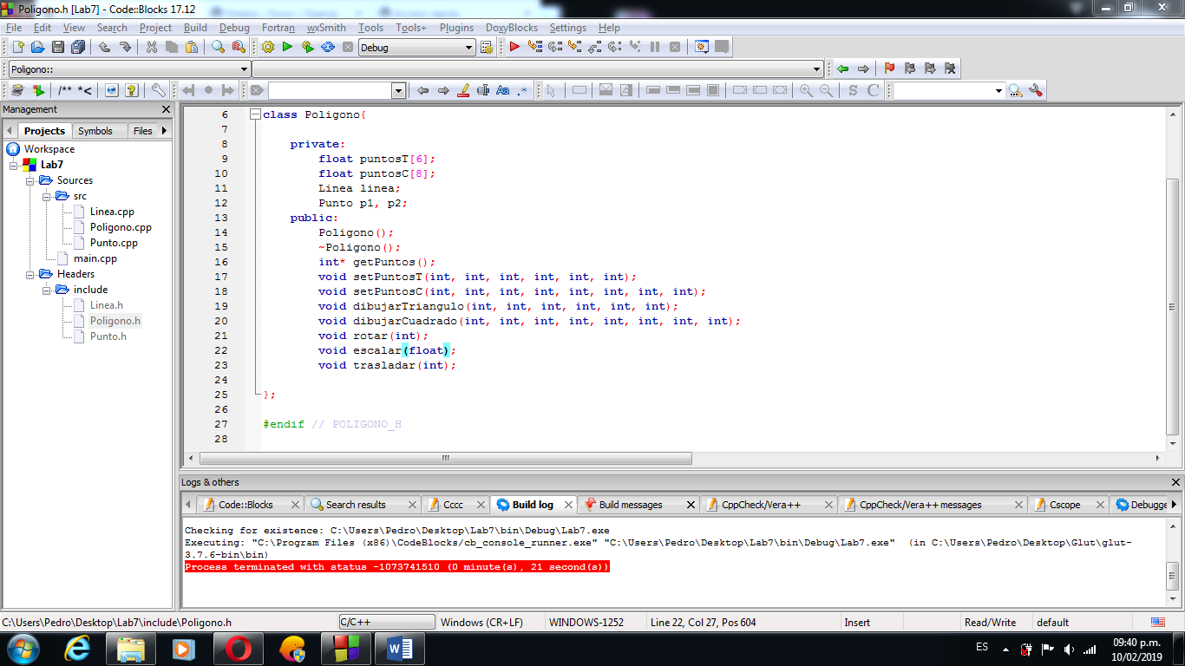

Una vez que se tienen las figuras establecidas, se procede a operar cada punto de ya sea un triángulo o un cuadrado. Para lograrlo, se usan las siguientes operaciones con los puntos:

Escala:

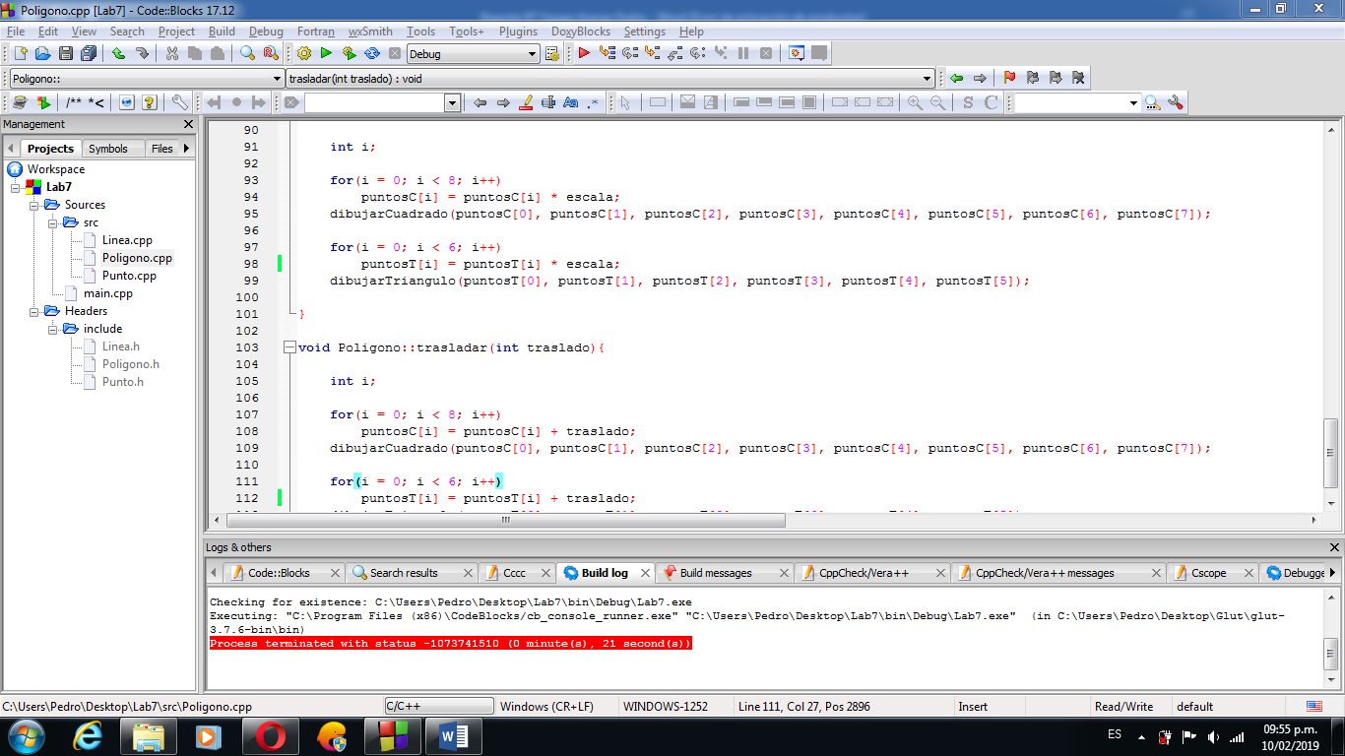

Traslado:



Rotación:

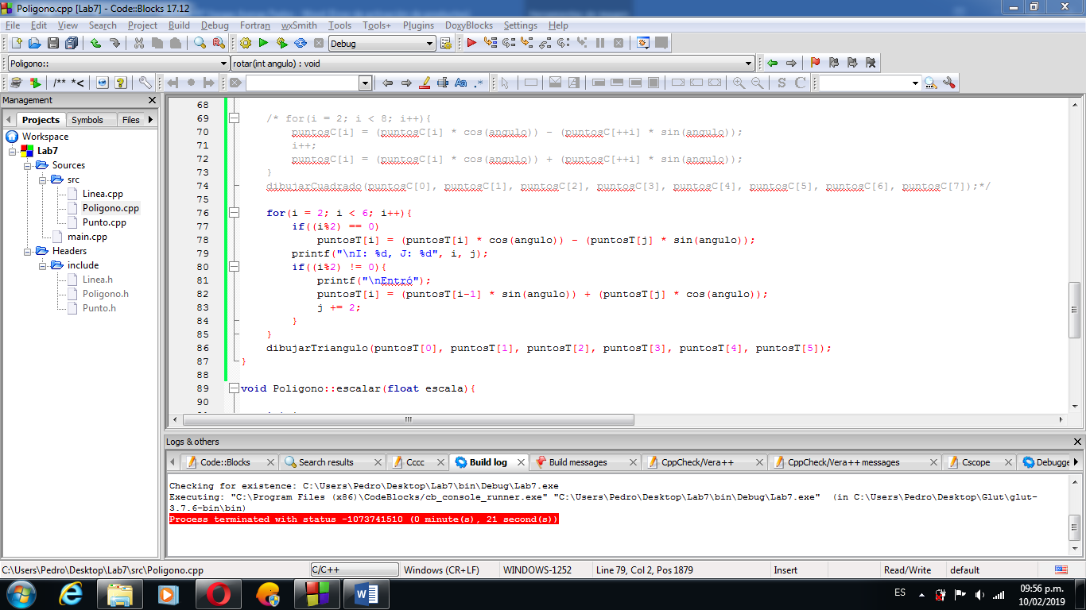



Sin embargo, la rotación no se logró correctamente ya que los puntos resultantes son muy dispersados en comparación a la figura original.

**PRUEBAS REALIZADAS.**

Traslado.

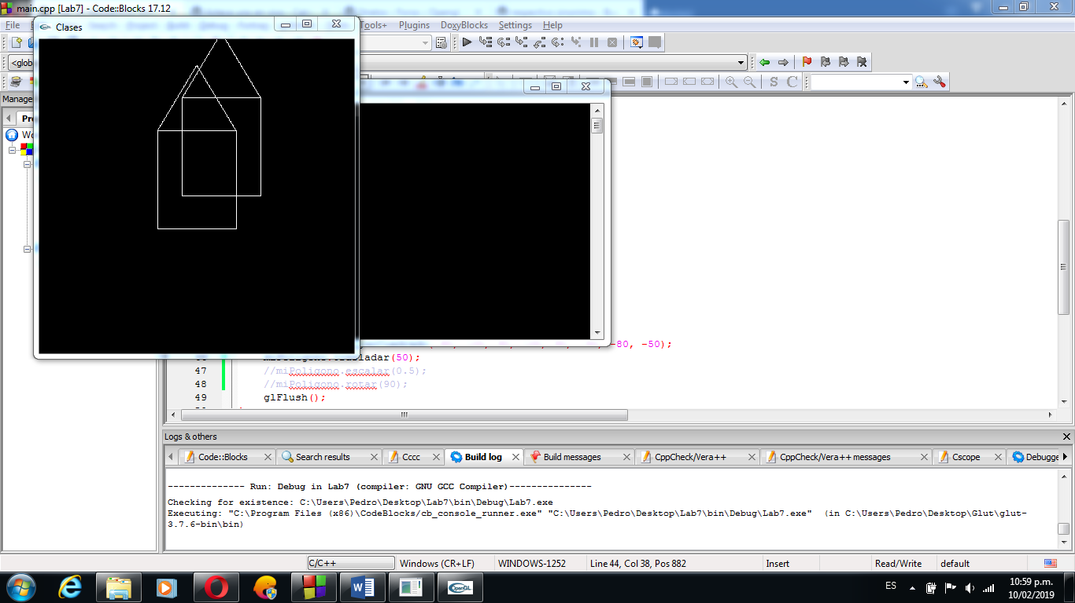

Escala.

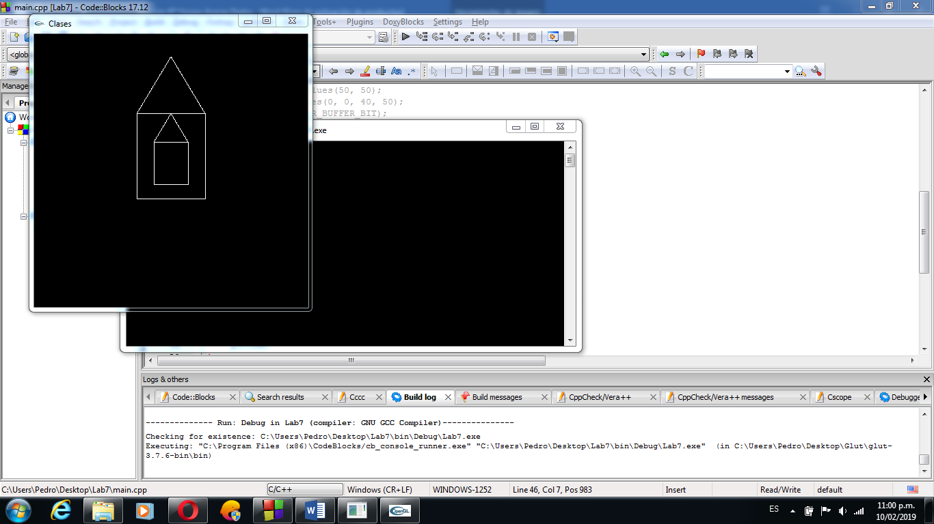

Rotación (Operación fallida).

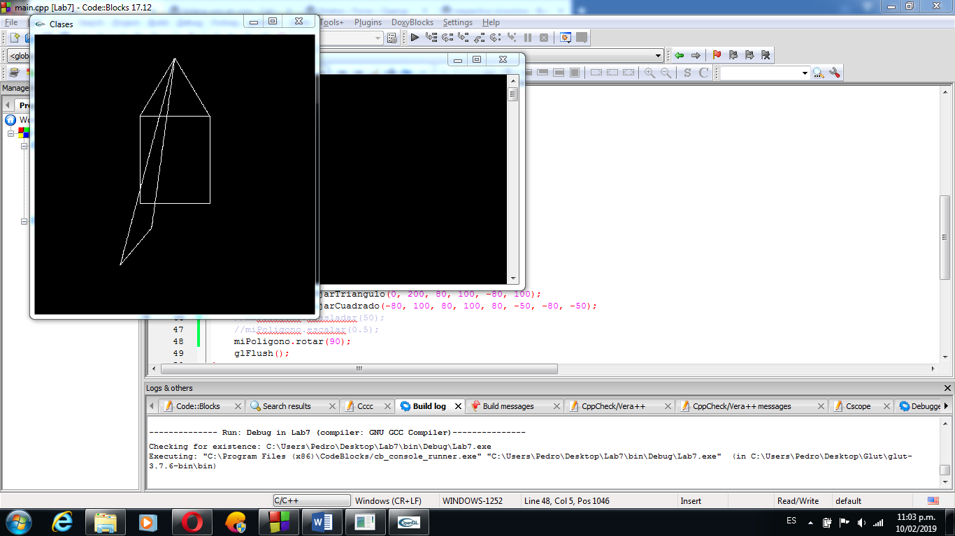

**CONCLUSIONES.**

Durante la elaboración de la práctica se tomaron en desglosaron las transformaciones que se aplicaron sobre las figuras, además, se vio la complejidad que tienen detrás estas funciones que son básicas al momento de gráficos de cualquier tipo y a pesar de que no se logró totalmente la práctica, se aplicaron la mayoría de las transformaciones correctamente y se obtuvo una buena compresión de estos.

**BIBLIOGRAFÍA.**

Mathematics for Computer Graphics, Second Edition, John Vince. Springer.

Introduction to Computer Graphics. Frank Klawonn. Springer